**BỘ GIÁO DỤC VÀ ĐÀO TẠO**

**TRƯỜNG CAO ĐẲNG KỸ THUẬT CAO THẮNG**

**BÁO CÁO ĐỒ ÁN**

**QUẢN LÍ BÁN HÀNG**



|  |  |
| --- | --- |
| **HỌ VÀ TÊN :** | **Dương Thiện Trọng Duy**  **Phan Thanh Khoái** |
| **MÃ SỐ SINH VIÊN :** | **0306201013**  **0306201035** |
| **LỚP :** | **CĐTH20A** |
| **GIÁO VIÊN HƯỚNG DẪN :** | **Th.s Trịnh Thanh Duy** |

Ngày 15 tháng 7 năm 2022

**MỞ ĐẦU**

1. **Giới thiệu đề tài nghiên cứu**

* ***Lý do chọn đề tài:***

Ngày nay, đời sống con người ngày càng phát triển, đẫn đến nhu cầu mua sắm và buôn bán của người dân ngày càng được nâng cao. Công việc quản lý của các chủ doanh nghiệp, cửa hàng càng gặp nhiều khó khăn và phức tạp. Việc đưa ra các ứng dụng công nghệ thông tin đã giúp giảm tải công việc quản lý bằng thủ công của con người là điều rất cần theiets để giải quyết vấn đề nêu trên.

Là một doanh nahan, một chủ doanh nghiệp, một cửa hàng hay một người quản lý, chúng ta mong chờ điều tốt đẹp nhất với doanh nghiệp của mình, đó là lợi nhuận, là thương hiêu và sự phát triển hiện đại hóa lĩnh vực quảy lý của doanh nghiệp.

Qua nghiên cứu, học hỏi thầy cô và bạn bè về giải phá quản lý bán hàng kết hợp với quá trình khảo sát thưc jtees trên nhiều cửa hàng, doanh nghiệp em xinh đưa ra giải pháp “Phần mềm Quản lý bán hàng” dành cho các doanh nghiệp vừa và nhỏ. Hy vọng ản phẩm này có thẻ giúp người quản lý kiểm soát toàn bộ quá trình hoạt động kinh doanh của mình.

* ***Mục đích của đề tài:***

Từ công tác nghiệp vụ liên quan tới hoạt động quản lý bán hàng, đề tài sẽ tiến hành phân tích và thiết kế một hệ thống quản lý mới nhằm tin học hóa các chức năng có thể được thực hiện trên máy tính. Từ đó, xây dựng một chương trình ứng dụng hỗ trợ cho quá trình thực hiện các chức năng nhưu quản lý thông tin, xử lý các hoạt động nhập, xuất hàng hóa và tổng kết doanh thu…

Như vậy, mục tiêu cuối cùng là xây dựng một phần mềm quản lý các chức năng nghiệp vụ trong quá trình thực hiên các hoạt động kinh doanh.

* ***Phương phát chứng minh giả thuyết:***

Chứng minh băng lý thuyết.

Ngôn ngữ lập tình C#.

Hệ quản trị cơ sở dữ liệu SQL sever 2019.

Chứng minh bằng thực tiễn:

+ Quan sát

+ Phỏng vấn

+ Tham quan nghiệp vụ bán hàng

**MỤC LỤC**

Catalog

I.TỔNG QUAN VỀ ĐỀ TÀI 6

*1. Nhiệm vụ cảu đề tài* 6

*2. Định hướng giải quyết* 6

*3. Công cụ để giải quyết* 7

II.KHẢO SÁT HỆ THỐNG 8

*1. Quy tình hoạt động của hệ thống khảo sát* 8

*1.1. Nhập hàng* 8

*1.2 Xuất Hàng* 9

*1.3 Thống kê* 10

*2. Đánh giá hệ thống hiện tại* 10

*2.1 Ưu điểm* 10

*2.2 Nhược điểm* 10

III. PHÂN TÍCH VÀ THIẾT KẾ HỆ THỐNG 11

*1. Thiết kế cơ sở dữ liệu* 11

*1.1 Bảng loại sản phẩm* 11

*1.2 Bảng khách hàng* 11

*1.3 Bảng nhân viên* 11

*1.4 Bảng phiếu nhập* 11

*1.5 Bảng chi tiết phiếu nhập* 12

*1.6 Bảng hóa đơn đặt hàng* 12

*1.7 Bảng chi tiết hóa đơn đặt hàng* 12

*1.8 Bảng sản phẩm* 12

*1.9 Bảng sản phẩm serial* 13

*1.10 Bảng nhà cung cấp* 13

*2.Sơ đồ liên kết:* 14

*3.Giao diện demo* 15

*3.1 Đăng nhập chương trình* 15

*3.2 Form loại sản phẩm* 16

*3.3 Form sản phẩm* 16

*3.4 Form sản phẩm serial* 17

*3.5 Form khách hàng* 17

*3.6 Forrm nhà cung cấp* 18

*3.7 Form nhân viên* 18

*3.8 Form phiếu nhập* 19

*3.9 Form chi tiết phiếu nhập* 19

*3.10 Form hóa đơn đặt hàng* 20

*3.11 Form chi tiết hóa đơn bán hàng* 20

IV. Chức năng của ứng dụng  21

*1. Chức năng đăng nhập*21

*2. Chức năng quản lý nhân viên* 21

*3. Chức năng quản lý hóa đơn* 21

*4. Chức năng bán hàng* 21

V. Thành phần tác nhân   22

*1. Sơ đồ use-case chức năng quản lí người dùng* 22

*2. Sơ đồ use-case chức năng bán hàng* 23

*3. Sơ đồ use-case chức năng quản lí hóa đơn* 23

VI. Thành phần xử lý  24

*1.Sơ đồ tuần tự* 24

*1.1 Sơ đồ tuần tự chức năng đăng nhập* 24

*1.2 Sơ đồ tuần tự chức năng bán hàng* 24

*1.3 Sơ đồ tuần tự chức năng quản lí người dùng* 25

*1.4 Sơ đồ tuần tự quản lí hóa đơn* 25

VII. Tổng kết 26

*1. Kết luận đề tài* 26

*1.1 Tổng quan về ứng dụng* 26

*1.2 Chức năng chưa hoàn thiện* 26

Tài liệu tham khảo 26

# **I**.**TỔNG QUAN VỀ ĐỀ TÀI**

1. ***Nhiệm vụ cảu đề tài***

Tìm hiểu cơ cấu tổ chức của cửa hàng văn phòng phẩm .

Tìm hiểu nhiệm vụ và quy trình nghiệp vụ bán hàng tại một cửa hàng .

Khảo sát tình hình thực tế của cửa hàng văn phòng phẩm. Áp dụng các kiến thức về cơ sở dữ liệu và phân tích – thiết kế hệ thống thông tin quản lý để xây dựng phần mềm Quản lý bán hàng, tự động thực hiện một số công việc bằng máy tính có thể thay thế một phần công việc cho con người như:

• Xây dựng chức năng phân quyền cho người dùng và sao lưu dữ liệu dự phòng.

• Xây dựng chức năng xuất – nhập hàng hóa tại đơn vị cơ sở.

• Xây dựng chức năng về chứng từ giao dịch, hóa đơn.

• Xây dựng chức năng báo cáo thống kê về tình hình xuất, nhập hàng theo ngày, tháng, năm.

• Xây dựng giao diện chương trình thân thiện và dễ dàng sử dụng.

1. ***Định hướng giải quyết***

Một bài toán quản lý sẽ có nhiều cách tiếp cận và hướng giải quyết khác nhau . Phổ biến là hai cách tiếp cận sau:

• Cách tiếp cận bằng các phương pháp có cấu trúc, hay còn được gọi là cách tiếp cận hướng chức năng.

• Cách tiếp cận bằng phương pháp hướng đối tượng.

Đối với cách tiếp cận hướng chức năng còn một số bất cập mà phương pháp hướng đối tượng đã phần nào khắc phục được những nhược điểm đó . Ngày nay, khi ngôn ngữ lập trình ngày càng phát triển theo hướng đối tượng như: .Net, CShap, Java, VB.Net... thì phương pháp hướng đối tượng đang dần thay thế cho phương pháp hướng chức năng.

Đối với vấn đề nghiên cứu của mình, em lựa chọn phương pháp tiếp cận hướng đối tượng, cài đặt trên ngôn ngữ CShap kết hợp với sử dụng cơ sở dữ liệu trên SQL Server 2019 .

1. ***Công cụ để giải quyết***

Do tính chất của cơ sở dữ liệu của bài toán nên chương trình này sử dụng ngôn ngữ lập trình CShap của Microsoft Visual Studio 2019 trong việc tạo giao diện và chương trình chính, kết hợp với Microsoft SQL Server 2019 tạo cơ sở dữ liệu và phân tích và thiết kế hệ thống thông tin.

Ngôn ngữ CShap là một ngôn ngữ được dẫn xuất từ C và C++ , nhưng nó được tạo từ nền tảng phát triển hơn. Microsoft bắt đầu với công việc trong C và C+ + và thêm vào những đặc tính mới để làm cho ngôn ngữ này dễ sử dụng hơn . Nhiều trong số những đặc tính này khá giống với những đặc tính có trong ngôn ngữ Java . Không dừng lại ở đó, CShap có tính ưu việt hơn hẳn ở các ngôn ngữ khác như:

* Là ngôn ngữ đơn giản Là ngôn ngữ hiện đại
* Là ngôn ngữ hướng đối tượng
* Là ngôn ngữ mạnh mẽ và mềm dẻo Là ngôn ngữ có ít từ khóa
* Là ngôn ngữ hướng module

Bên cạnh đó, CShap còn hỗ trợ quản lý Cơ sở dữ liệu, Internet, tính năng kết nối môi trường dữ liệu Access, SQL, ... được thực hiện bằng nhiều cách.

# **II.KHẢO SÁT HỆ THỐNG**

1. ***Quy tình hoạt động của hệ thống khảo sát***
   1. *Nhập hàng*

Quá trình nhập hàng diễn ra từ 9h-17h các ngày trong tuần do chủ cửa hàng trực tiếp nhập hàng.

Nguồn hàng nhập về chủ yếu từ 2 nguồn là:

+ Nhập hàng trực tiếp từ công ty.

+ Nhập hàng qua nhà phân phối.

Tất cả các mặt hàng nhập về tư công ty đều có hóa đơn đỏ và có đóng dấu của công ty. Còn các nhóm hàng nhập từ nahf phân phối chủ yếu là hóa đơn viết tay hoặc đánh máy kèm tho là chữ ký của nhà cung cấp nhưng không có đóng dấu đỏ.

Khi nhập hàng chủ cửa hàng đều giữu lại hóa đơn để làm tổng kết doanh thu theo ngày, theo tháng.

Mục tiêu của hàng nhập là có chất lượng tốt, phù hợp với yêu cầu của thị trường tại đại bàn.

Tất cả các loại sản phẩm đều được nhà cung cấp cho phương tiện chở đến cửa hàng.

Các yếu tố của sản phẩm như hạn sử dụng, nhãn mác, nhà sản xuất, số lượng hàng hóa, giá của các loại ản phẩm có khớp với trong hóa đơn không, … đều được chủ cửa hàng kiểm tra kĩ lưỡng trước khi nhập hàng vào kho.

Một số trường hợp khi vận chuyển bị nhầm lẫn về địa chỉ, số lượng, kích thước sản phẩm . thì chủ cửa hàng yêu cầu người giao hàng mang toàn bộ số hàng đó trở về và yêu cầu mang lại đúng số sản phẩm mà mình cần . Trường hợp khi phát hiện sai sót trong khâu nhập hàng mà người giao hàng đã đi khỏi thì chủ cửa hàng sẽ gọi điện đến nhà cung cấp báo có sai sót. Bên nhà cung cấp sẽ cho người đến kiểm tra lại và bổ sung hàng nếu thiếu hay đổi hàng nếu nhầm lẫn.

Còn lại hầu hết trong quá trình nhập hàng không hề xảy ra sai sót gì .

Chủ cửa hàng thường tổng kê các loại hàng hoá (còn/hết) vào thời gian rảnh rỗi của cửa hàng và vào cuối ngày, khi sắp hết hàng thì chủ cửa hàng sẽ gọi điện cho bên nhà cung cấp đem loại sản phẩm mà mình cần đến.Mọi quá trình tổng kê hàng hoá đều được diễn ra ngay trên cửa hàng mà không cần đến sổ sách.

### *1.2 Xuất Hàng*

Giờ bán hàng là từ 7h đến 20h tất cả các ngày trong tuần .

Tất cả các sản phẩm đều được phân chia vào nhóm phù hợp và trưng bày gọn gàng, bắt mắt trên kệ sắt tại cửa hàng để khách hàng có thể dễ dàng nhìn thấy nhất .

Hình thức bán hàng :

+ Chủ yếu là trực tiếp trao tay ngay tại quầy thanh toán (1 bên giao tiền, 1 bên giao hàng), sau khi khách hàng vào trong cửa hàng chọn được mặt hàng mà mình cần sau đó sẽ đem lại quầy thanh toán cho chủ cửa hàng tính tiền. Và hình thức thanh toán sẽ được trực tiếp diễn ra sau đó khi chủ cửa hàng đã lập xong hoá đơn và tính xong tổng số tiền mà khách hàng phải thanh toán.

Khách đến mua hàng chủ yếu đều là khách quen -người dân địa phương, học sinh, sinh viên , phụ huynh học sinh còn lại số ít là người qua đường.

Trường hợp khách hàng mua hàng còn nợ tiền thì chủ cửa hàng sẽ lưu lại trong cuối quyển sổ tay lưu số điện thoại nhà cung cấp (Những khách hàng nợ chỉ áp dụng cho những khách quen mà chủ cửa hàng đã biết tên ,số điện thoại,địa chỉ ở gần cửa hàng).Sau 1 tuần nếu khách hàng chưa thanh toán nợ thì chủ cửa hàng sẽ cho người đến giục nợ.

Tất cả các khách hàng khi mua hàng đều có hoá đơn đi kèm do chủ cửa hàng viết tay.

Khi xuất hàng thì chủ cửa hàng cũng cẩn thận kiểm tra lại các thông tin về mặt hàng và tư vấn cho khách hàng như: Số lượng, hạn sử dụng, chất lượng..... Vì thế nên cửa hàng luôn tạo được sự tin cậy cho khách khi đến mua hàng .

Các loại sản phẩm được tiêu thụ mạnh trong ngày như: bút, giấy kiểm tra, báo,sách giáo khoa.......

Khi rảnh rỗi vắng khách chủ cửa hàng sẽ yêu cầu nhân viên xem xét lại trên kệ hàng xem những mặt hàng nào còn, hết . Nếu hết thì sẽ lấy hàng từ trong kho ra bổ sung và nếu còn thì sẽ sắp xếp lại cho ngăn ngắn, dễ nhìn.

### *1.3 Thống kê*

Cuối ngày chủ cửa hàng sẽ kiểm tra lại các mặt hàng đã bán trong ngày để kiểm tra xem số lượng hàng đã bán ra và lãi suất trong ngày.

Thống kê lại hàng hóa trong kho.

Và cuối cùng là lập kết hoạch bán hàng cho hôm sau.

1. ***Đánh giá hệ thống hiện tại***

*2.1 Ưu điểm*

Nếu gặp sự cố về máy móc hay mất điện thì các dữ liệu của cửa hàng không bị mất công việc trong cửa hàng không bị ngưng trệ.

Mọi thông tin về cửa hagnf được bảo mật tuyệt đối.

*2.2 Nhược điểm*

Hình thức bán hàng của cửa hàng là thủ công nên tốc độ cập nhật, xử lý không cao. Cửa hagnf sẽ không tránh khỏi sự thất thoát hàng hóa, nhầm lẫn khi thanh toán tiền cho khách.

Mọi hoạt động đều do con người trực tiếp làm việc nên có thể bị stress.

Khi mở rộng quy mô hoạt động thì hệ thống quản lý thủ công sẽ không đáp ứng được.

1. **PHÂN TÍCH VÀ THIẾT KẾ HỆ THỐNG**
2. ***Thiết kế cơ sở dữ liệu***
   1. *Bảng loại sản phẩm*

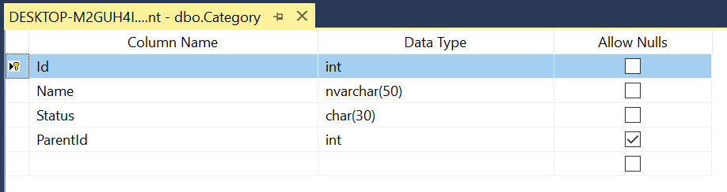

* 1. *Bảng khách hàng*

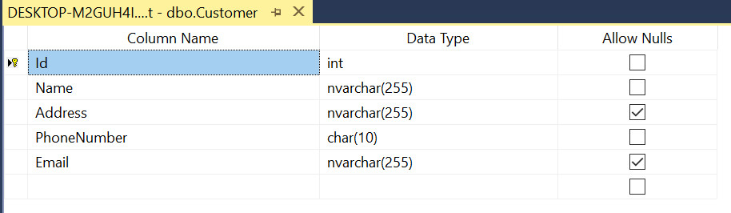

* 1. *Bảng nhân viên*

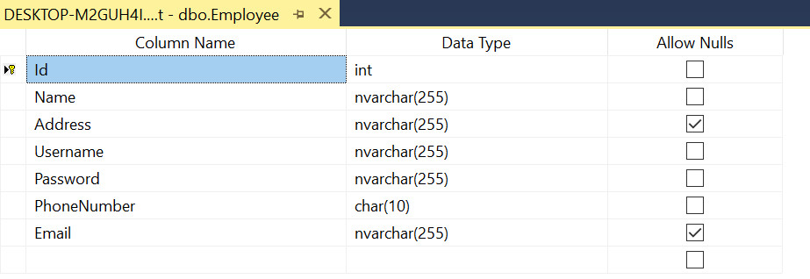

* 1. *Bảng phiếu nhập*

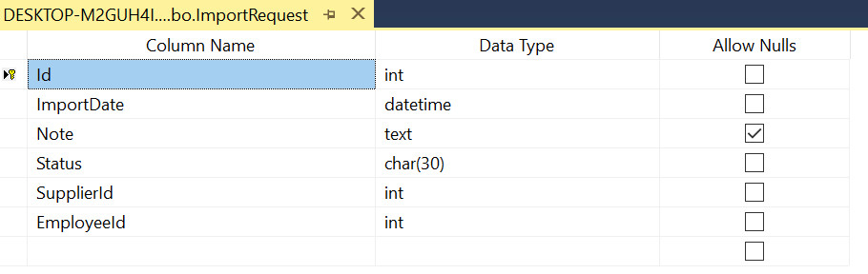

* 1. *Bảng chi tiết phiếu nhập*

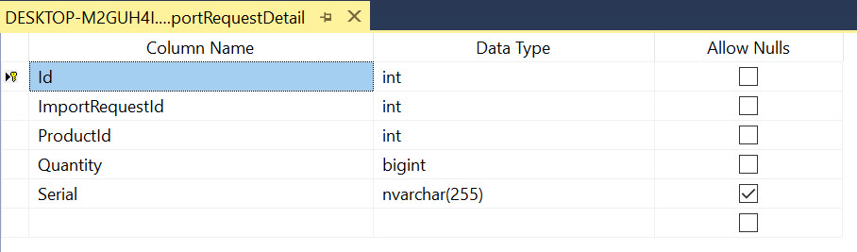

* 1. *Bảng hóa đơn đặt hàng*

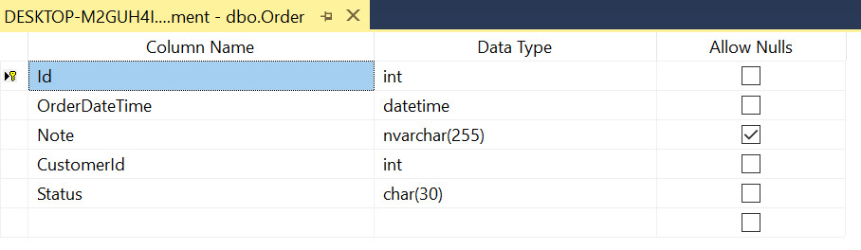

* 1. *Bảng chi tiết hóa đơn đặt hàng*

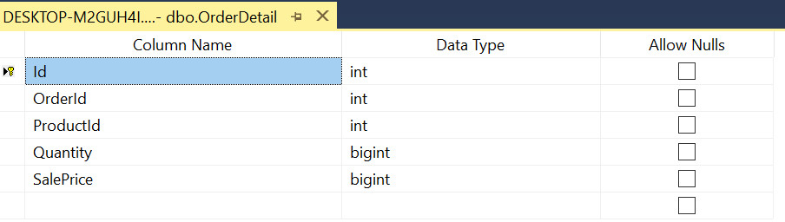

* 1. *Bảng sản phẩm*

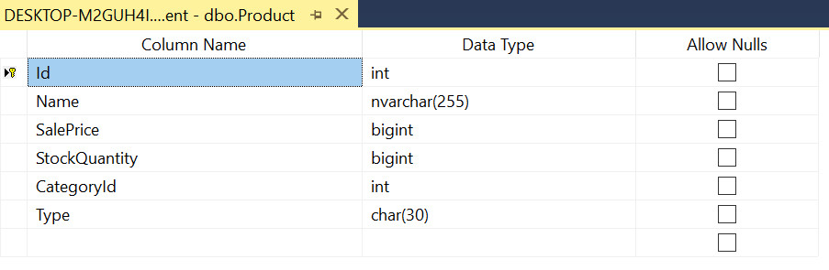

* 1. *Bảng sản phẩm serial*

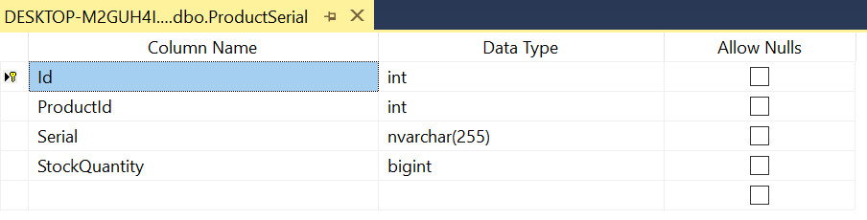

* 1. *Bảng nhà cung cấp*

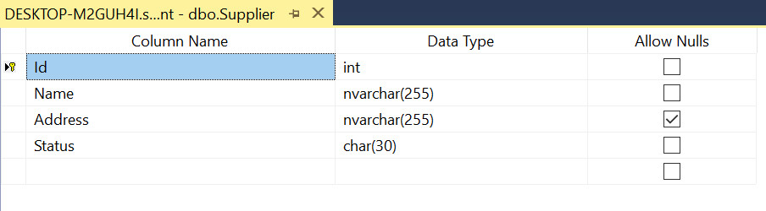

## ***2.Sơ đồ liên kết:***

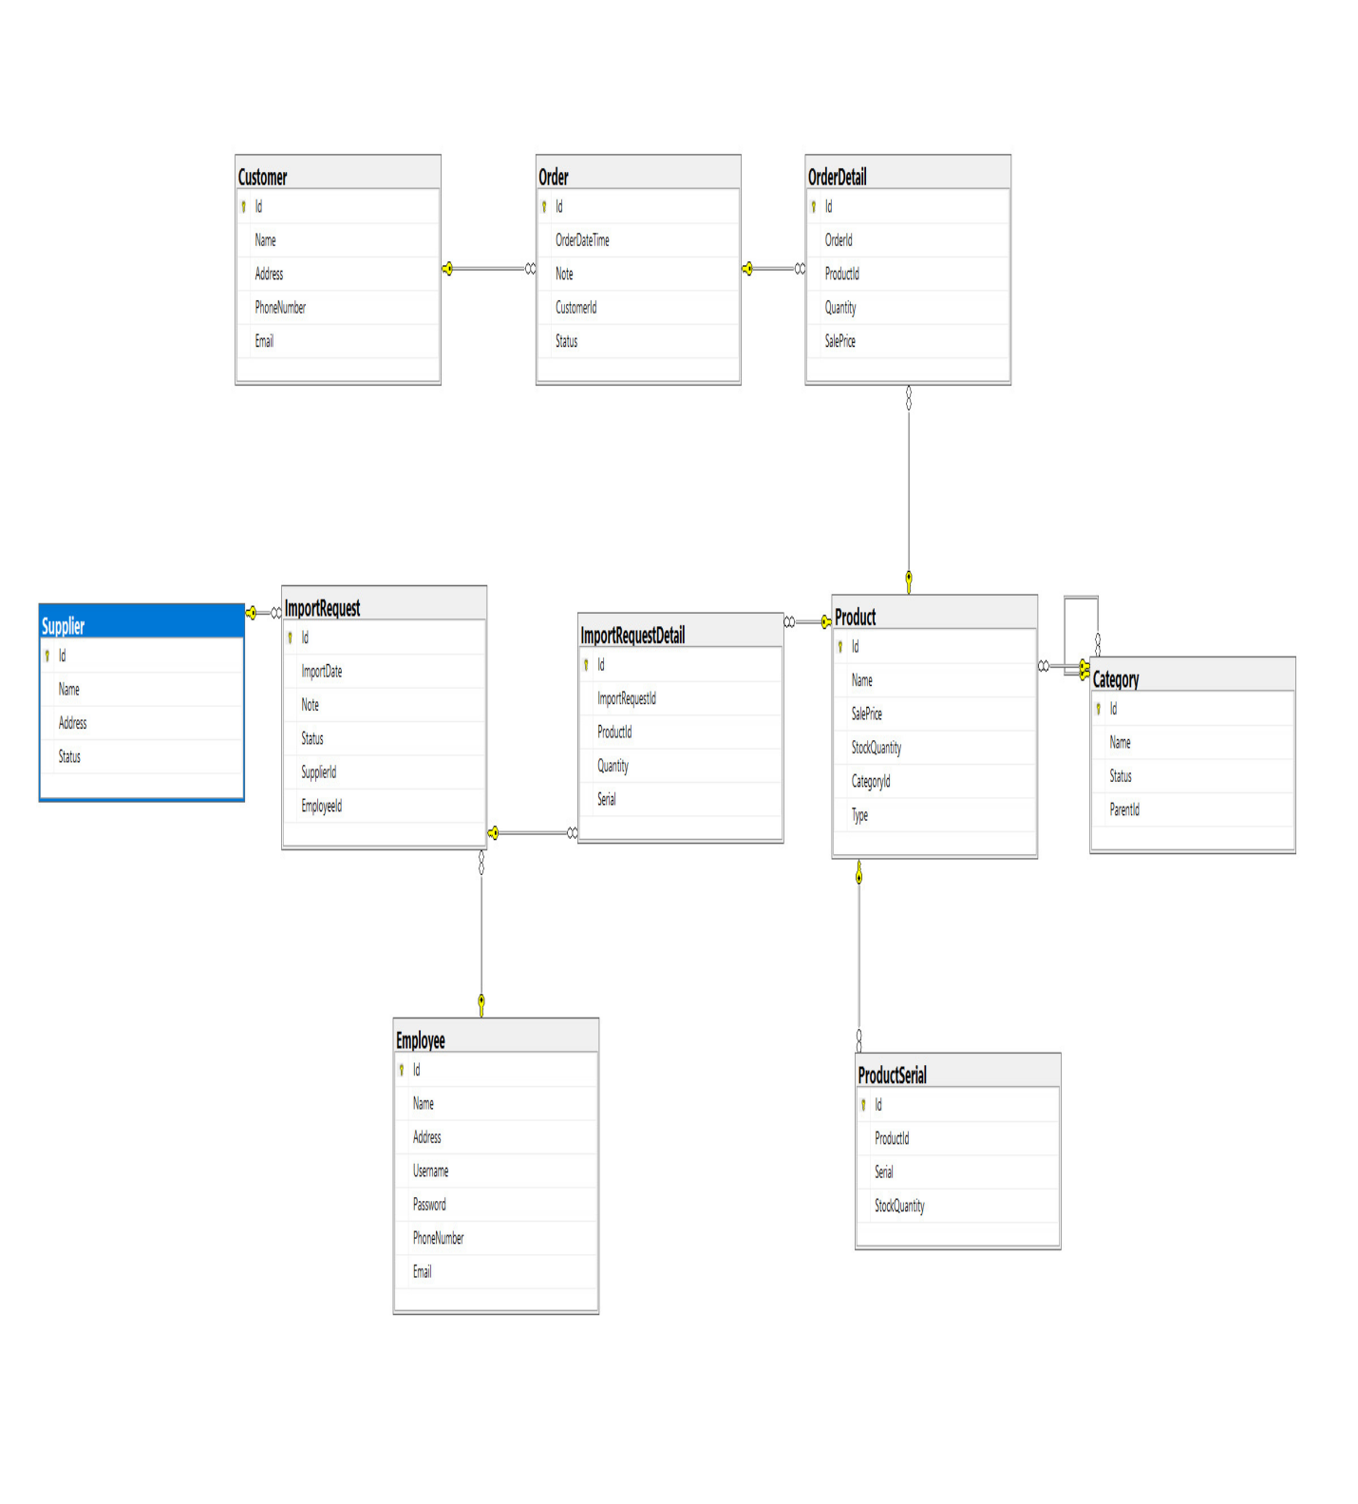

## ***3.Giao diện demo***

### *3.1 Đăng nhập chương trình*

⇨Bạn muốn đăng nhập tài khoản

B1: Vào hệ thông -> bấm chọn Sign-in

B2: Nhập tên tài khoản vào ô tên truy cập

B3: Nhập mật khẩu ứng với tài khoản

B4: Nhấn nút đăng nhập, nếu thành công thì nó sẽ xuất hiện trang chủ và ngược lại nó sẽ thông báo lỗi.

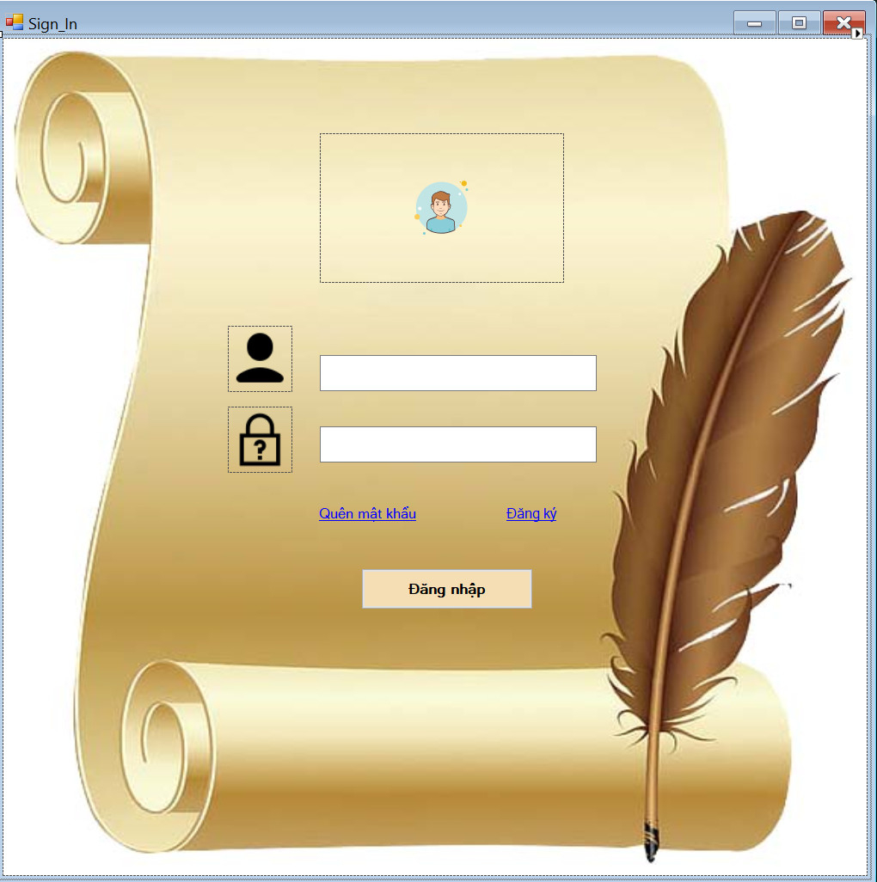

* 1. *Form loại sản phẩm*

⇨Tại đây, bạn có thể thêm, xóa, sửa, tìm kiếm các loại sản phẩm có ID tự cấp và Parent ID phải nhập ID của loại đã tồn tại trong dữ liệu, nếu để trống thì nó sẽ tự lấy ID của chính nó.

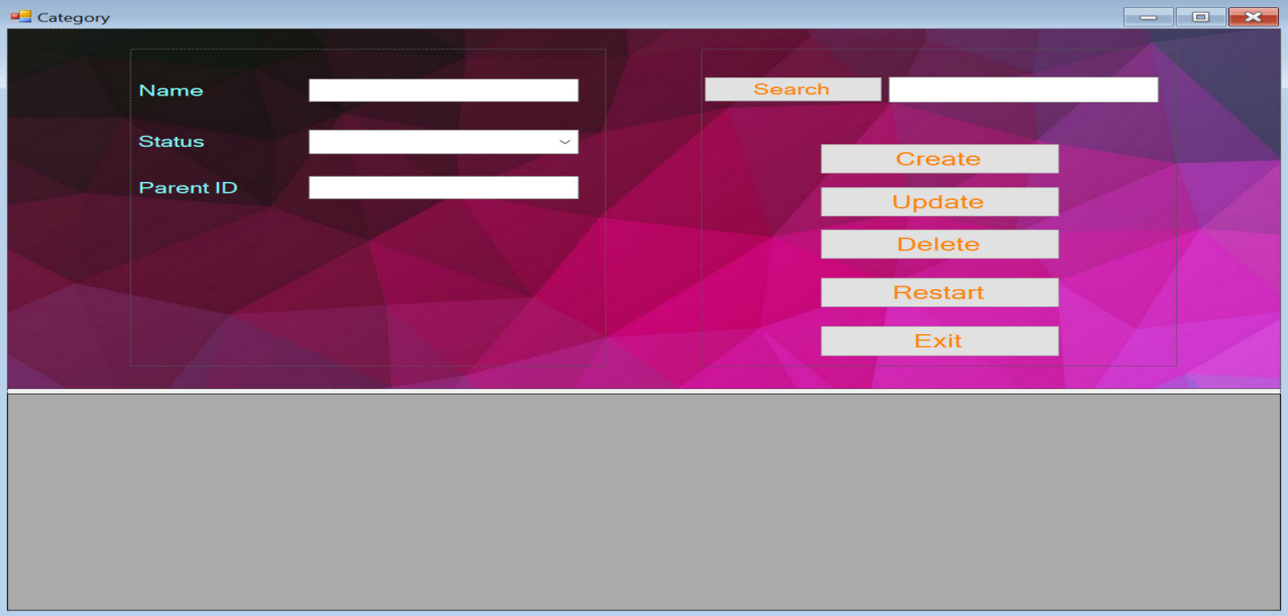

### *3.3 Form sản phẩm*

⇨ Tại đây, bạn có thể thêm, xóa, sửa, tìm kiếm các sản phẩm thuộc loại sản phẩm đã có trong dữ liệu.

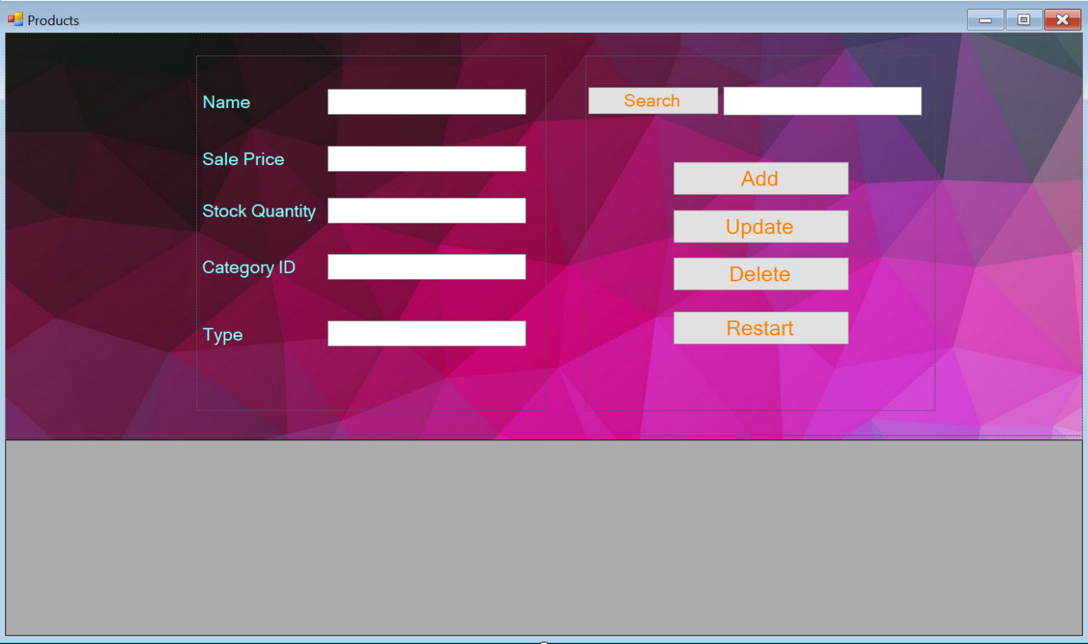

### *3.4 Form sản phẩm serial*

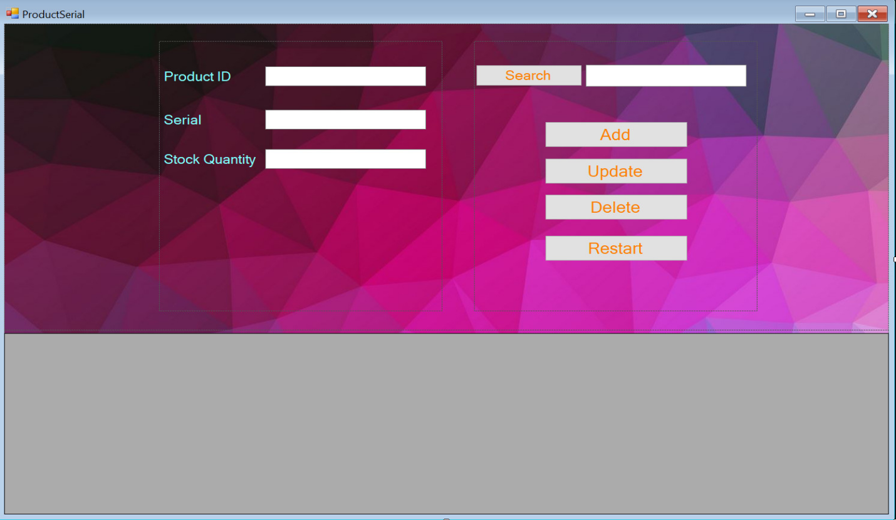

### *3.5 Form khách hàng*

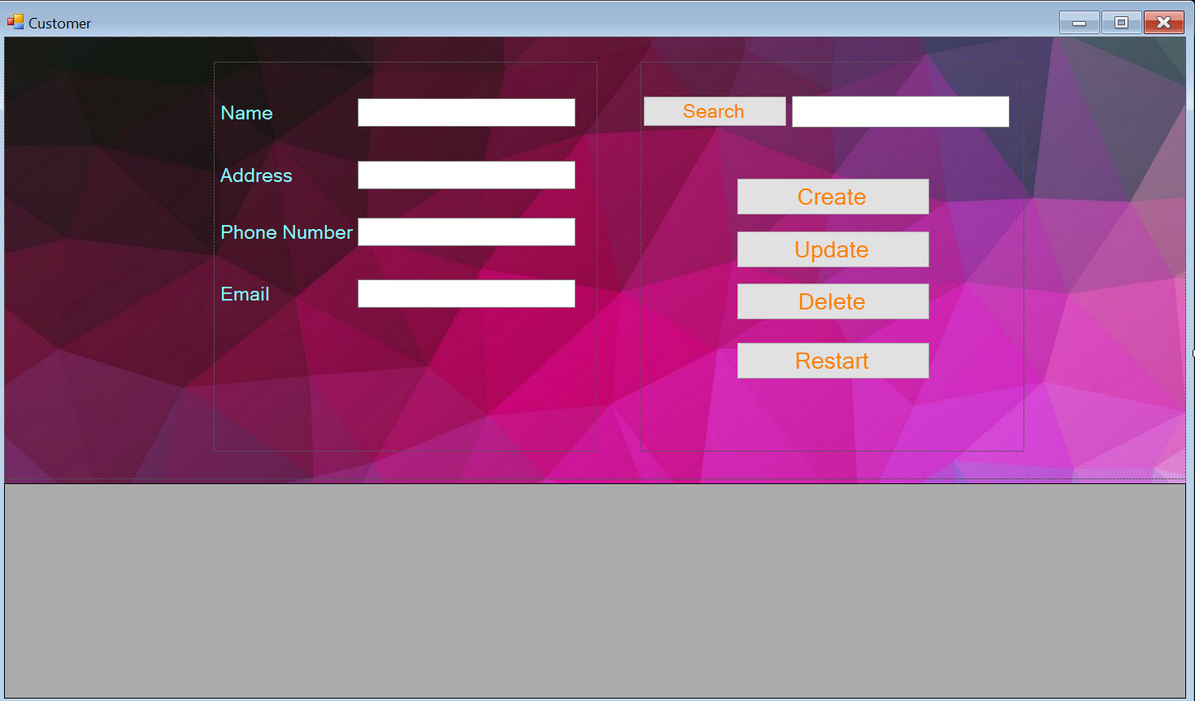

### *3.6 Forrm nhà cung cấp*

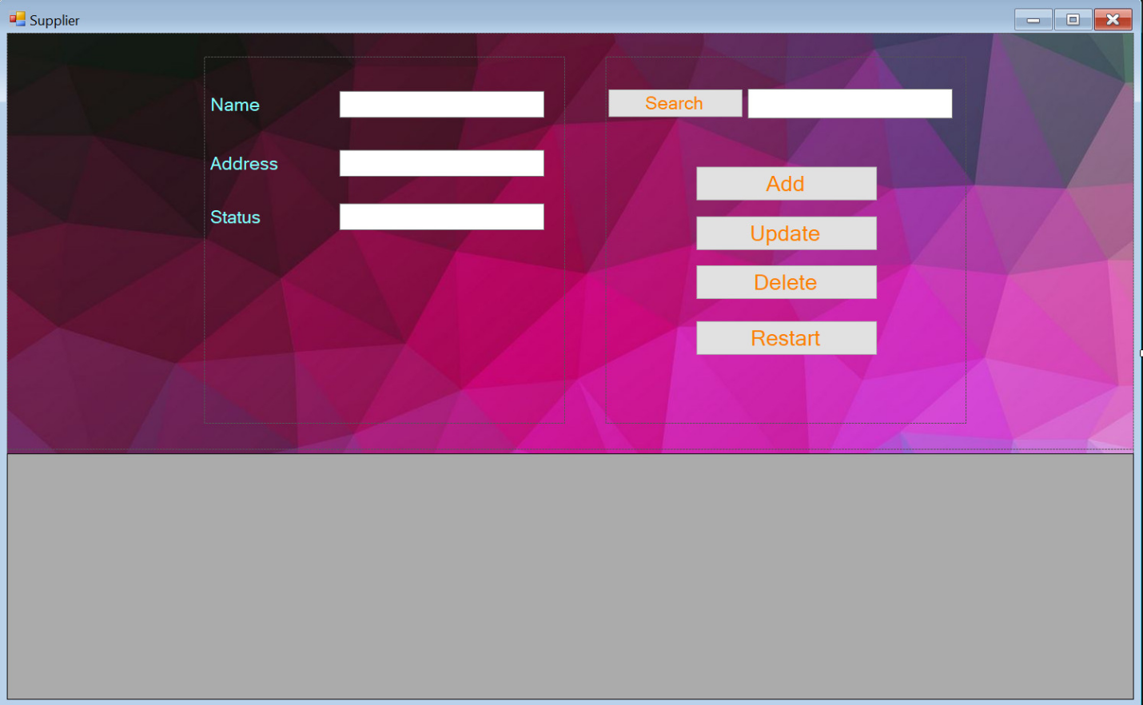

### *3.7 Form nhân viên*

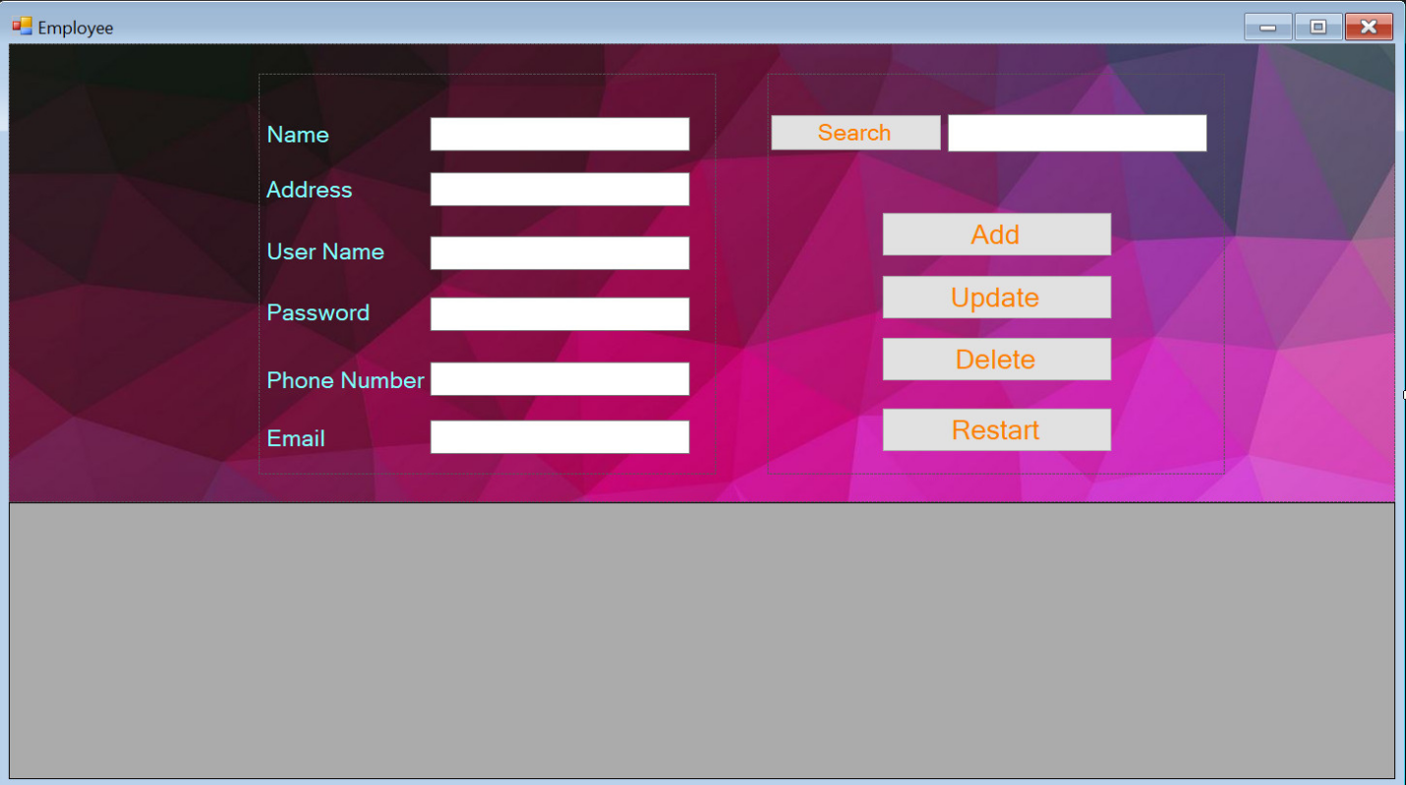

* 1. *Form phiếu nhập*

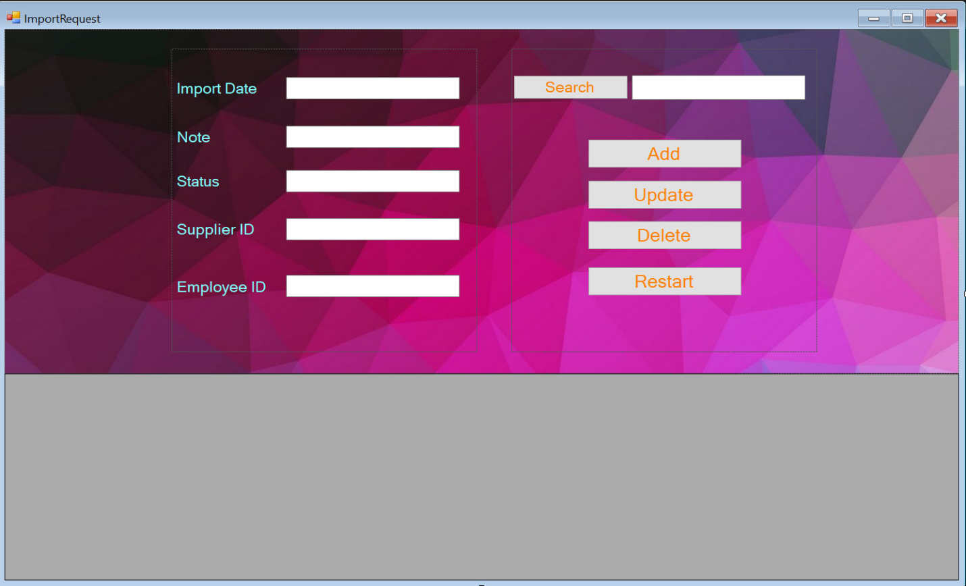

* 1. *Form chi tiết phiếu nhập*

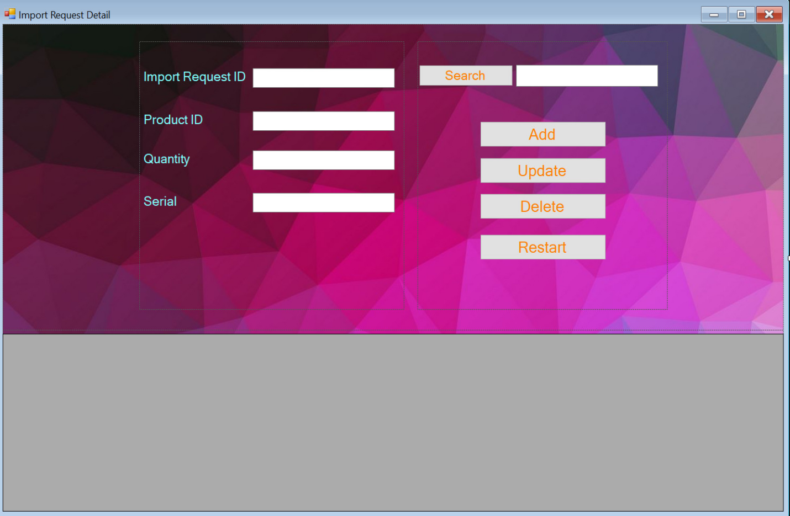

* 1. *Form hóa đơn đặt hàng*

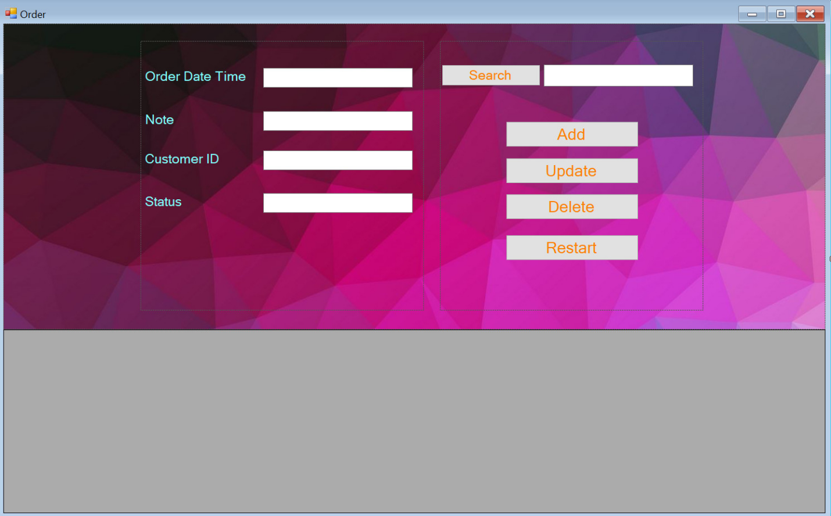

* 1. *Form chi tiết hóa đơn bán hàng*

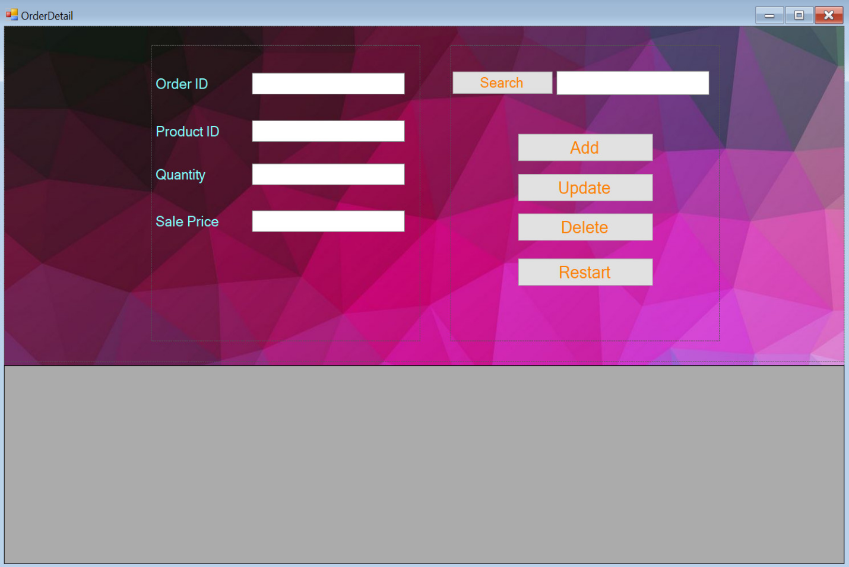

1. **Chức năng của ứng dụng**

***1. Chức năng đăng nhập***

Cửa hàng sẽ cung cấp cho nhân viên một tên người dùng và mật khẩu khi nhân viên đến làm hoặc khách hàng đến mua hàng sẽ được cung cấp một tên người dùng và mật khẩu để nhân viên hoặc khách hàng có thể đăng nhập vào ứng dụng và sử dụng những chức năng của ứng dụng để thực hiện các thao tác khác nhau dựa vào phân quyền mà cửa hàng cung cấp các chức năng có thể sử dụng khác nhau.

***2. Chức năng quản lý nhân viên***

Chức năng quản lý nhân viên  dùng dể quản lý các thông tin nhân viên trong cửa hàng. Cửa hàng cần lưu lại các thông tin lý lịch của nhân viên khi đăng ký vào. Ngay khi đăng kí làm việc cửa hàng sắp xệp bộ phận làm việc cho nhân viên. Nhân viên tại đây làm việc cố định toàn thời gian, do đó thường phân ra các bộ phận nhân viên để dễ dàng quản lý.

***3. Chức năng quản lý hóa đơn***

Chức năng quản lý hóa đơn dùng để quản lý các thông tin của sản phẩm mà khách hàng mua sản phẩm khi khách hàng thanh toán nhân viên sẽ xuất hóa đơn trong hóa đơn sẽ in các thông tin của sản phẩm, thông tin khách hàng, thông tin của nhân viên tạo lập hóa đơn.

***4. Chức năng bán hàng***

Chức năng bàn hàng là chức năng quan trọng trong loại hình kinh doanh này.Nhân viên được cấp quyền sẽ sử dụng chức năng này để phục vụ các yêu cầu cảu khách hàng về các loại sản phầm và in hóa đơn cho khách. Khi khách yêu cầu thanh toán nhân viên sẽ thông báo số tiền cho khách hàng, nếu khách hàng có đưa tiền trước nhân viên sẽ nhập số tiền khách đưa và nhấn thông báo yêu cầu thanh toán. Thu ngân sẽ nhận được thông báo đồng thời nhận được số tiền khách hàng đưa, thu ngân chỉ việc trả tiền thừa lại cho khách và in hóa đơn.

1. **Thành phần tác nhân**
2. ***Sơ đồ use-case chức năng quản lí người dùng***

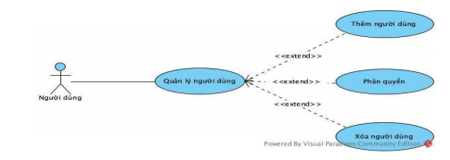

1. ***Sơ đồ use-case chức năng bán hàng***

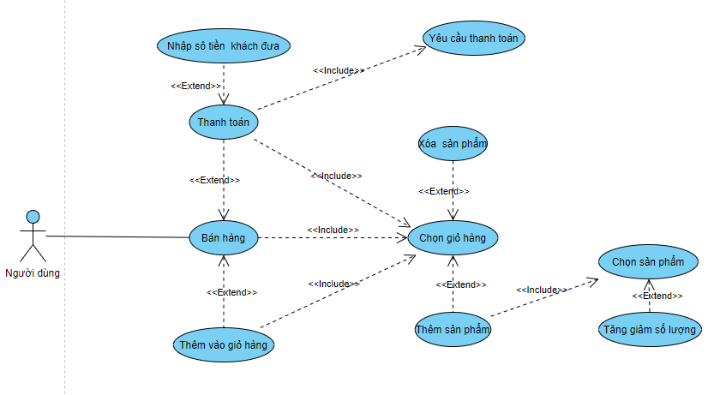

1. ***Sơ đồ use-case chức năng quản lí hóa đơn***

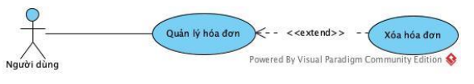

1. **Thành phần xử lý**

***1.Sơ đồ tuần tự***

*1.1 Sơ đồ tuần tự chức năng đăng nhập*

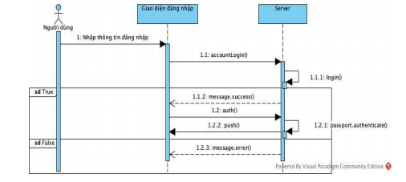

*1.2 Sơ đồ tuần tự chức năng bán hàng*

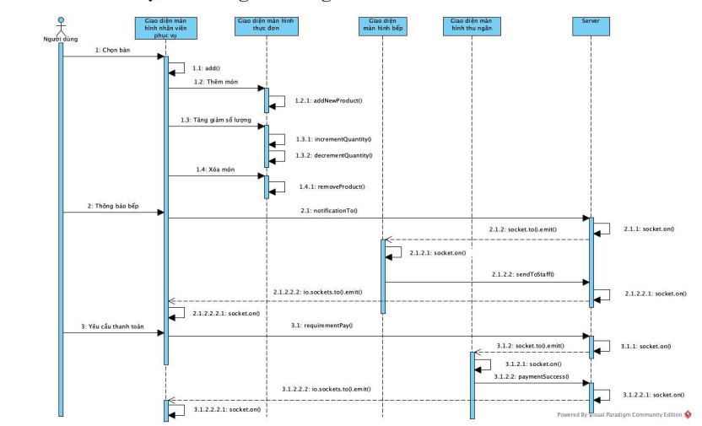

*1.3 Sơ đồ tuần tự chức năng quản lí người dùng*

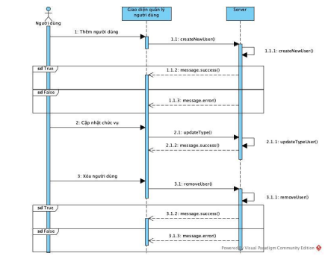

*1.4 Sơ đồ tuần tự quản lí hóa đơn*

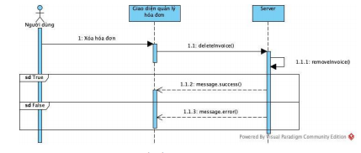

1. **Tổng kết**
2. ***Kết luận đề tài***
   1. *Tổng quan về ứng dụng*

Hoàn thiện đầy đủ các chức năng cơ bản của một phần mềm: thêm, xóa, sửa, cập

nhật thông tin.

Thống kê, in biểu đồ thống kê, in hóa đơn.

Giao diện chương trình thân thiện, dễ sử dụng, trưc quan và linh hoạt.

* 1. *Chức năng chưa hoàn thiện*

Tính năng chấm công.

Tính năng thu thập thông tin khách hàng.

Tính năng ghép hóa đơn.

Xuất file excel thống kê.

Tài liệu tham khảo

1. <https://vobmapping.vn/game/dac-ta-use-case-quan-ly-ban-hang-dac-ta-so-do-use-case-quan-ly-khach-san-2022-vobmapping-vn/>
2. <https://trangiahung.com/bai-viet/so-do-quan-ly-ban-hang-9>
3. <https://work247.vn/blog/bieu-do-use-case-quan-ly-ban-hang-new4144.html>
4. <https://123docz.net/timkiem/bi%E1%BB%83u+%C4%91%E1%BB%93+use+case+qu%E1%BA%A3n+l%C3%BD+b%C3%A1n+h%C3%A0ng.htm>
5. ........................................................................................................